MAPA POGLĄDOWA
DO UCHWAŁY NR………………../2025
RADY GMINY DOLICE Z DNIA …….…….

- lokal mieszkalny 32/5 w Żalęcinie zlokalizowany na działce
nr 74/3 obręb Żalęcino, gmina Dolice

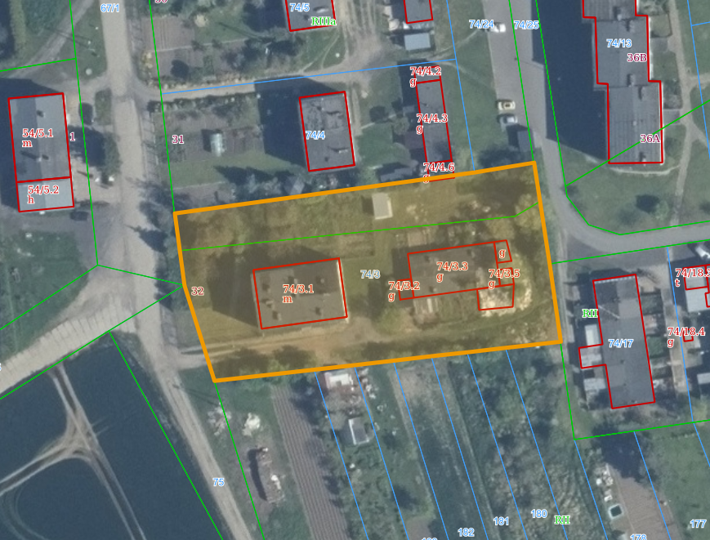

Lokal mieszkalny 32/5 w Żalęcinie

